1)
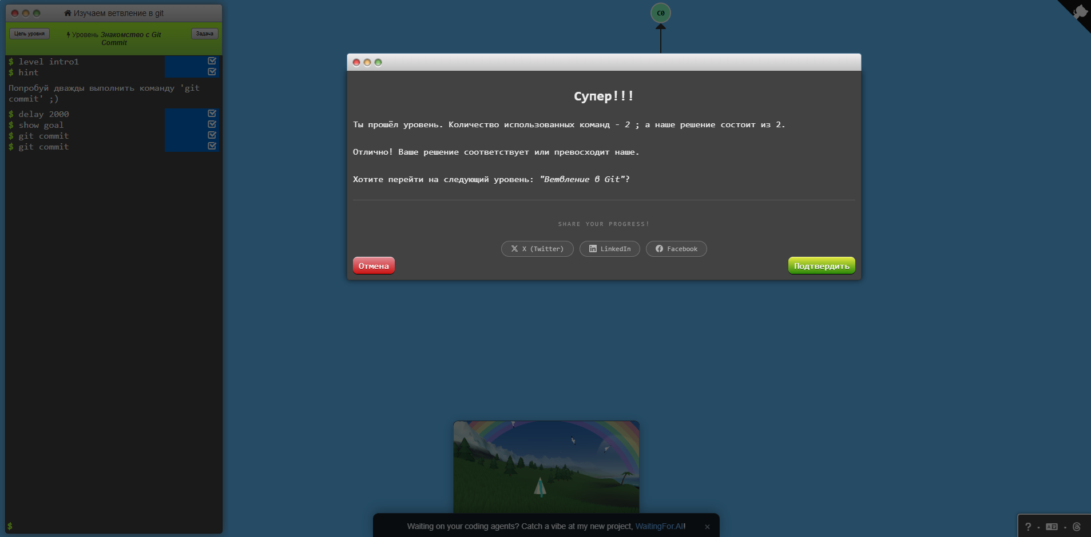
Это снимок проекта в конкретный момент времени

2)
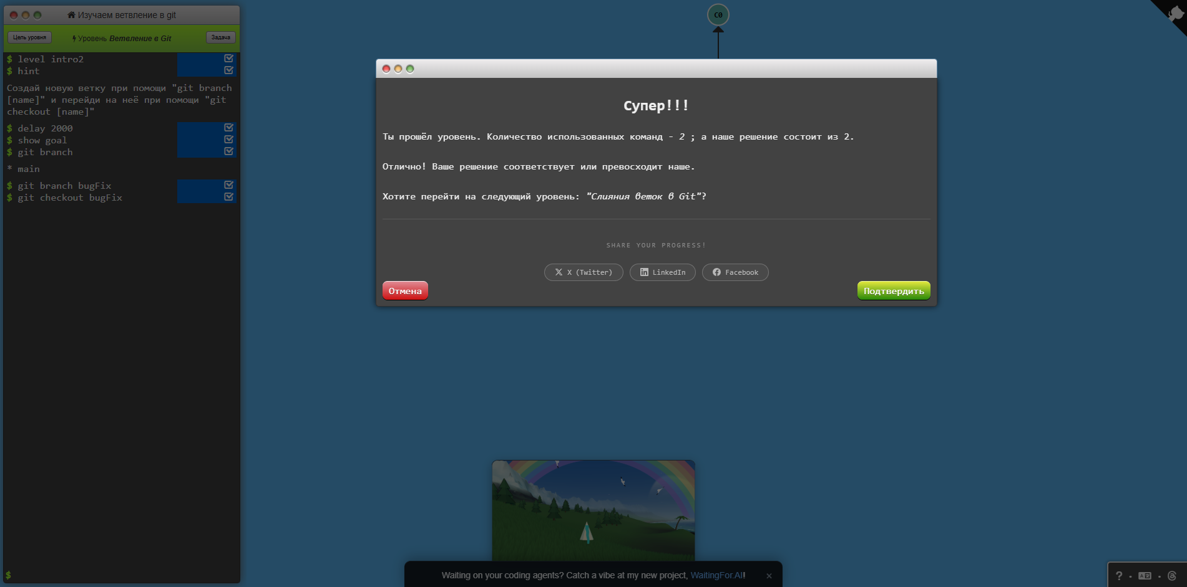
Git branch – сделать копию проекта , git checkout переключает на эту дорожку

3)
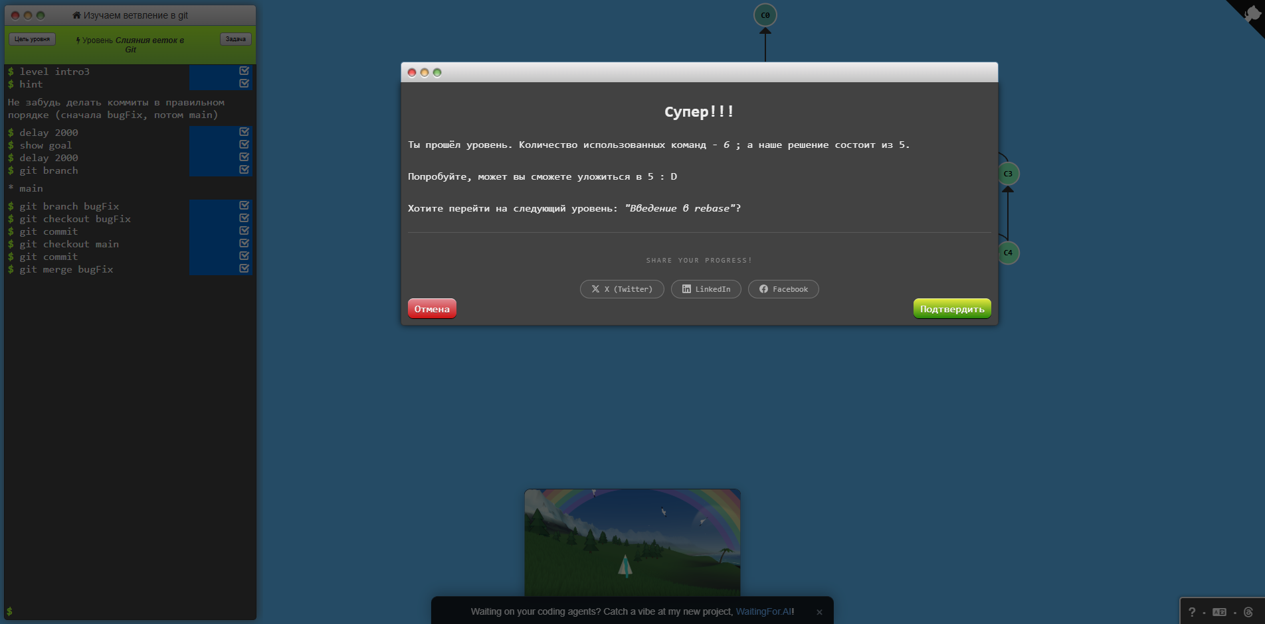
git merge - собрать изменения из ветки и добавить их в текущую. Сначала коммит, потом слияние.

4)
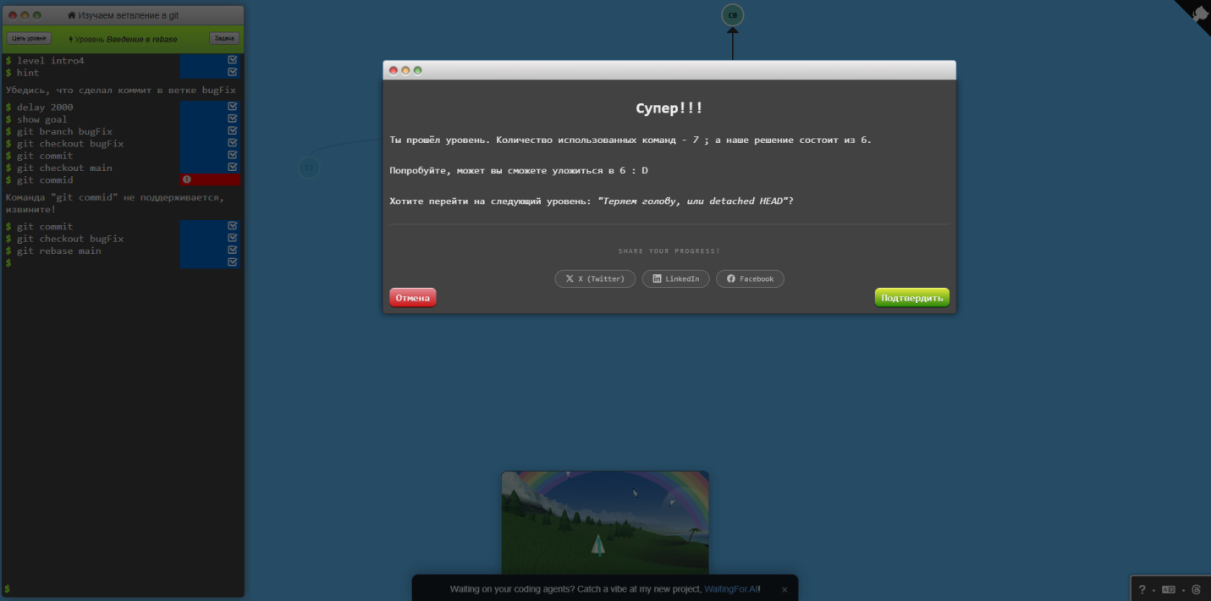
git rebase = перенести свои коммиты на конец другой ветки. Делает историю ровной, без слияний. Сделал коммиты в двух ветках, потом перебазировал bugFix на main.

